

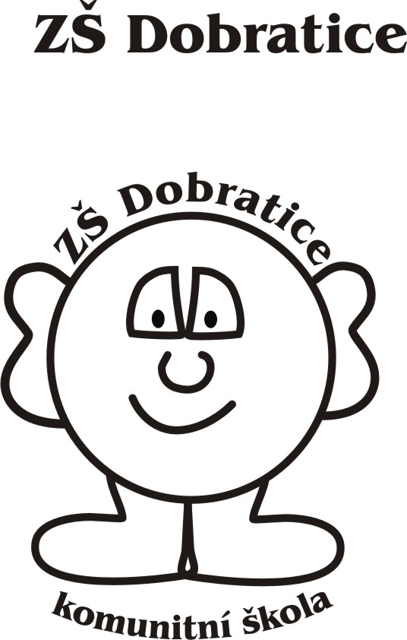
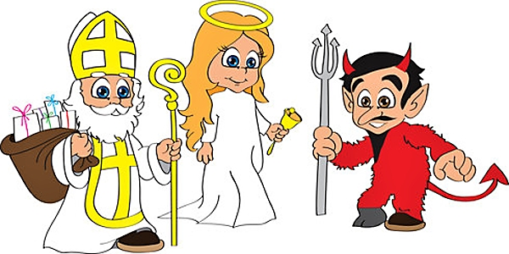
Mikulášský večírek

pátek 6. 12. 2013 od 19 hodin
DOBRATICE/ tělocvična ZŠ Dobratice

Program: Taneční vystoupení dětí ze ZŠ Dobratice  Tombola  Hudba zajištěna 

Pořádá: SRPŠ při ZŠ a MŠ Dobratice

